Evangelio de Juan
Capítulo 2

1 Tres días después se celebraron unas bodas en Caná de Galilea, y la madre de Jesús estaba allí.

2 Jesús también fue invitado con sus discípulos.

3 Y como faltaba vino, la madre de Jesús le dijo: «No tienen vino».

4 Jesús le respondió: «Mujer, ¿qué a mí y qué a ti? Mi hora no ha llegado todavía».

5 Pero su madre dijo a los sirvientes: «Haced todo lo que él os diga».

6 Había allí seis tinajas de piedra destinadas a la purificación de los judíos, que eran capaces de dos o tres metretas cada una.

7 Jesús dijo a los sirvientes: «Llenad de agua estas tinajas». Y las llenaron hasta el borde.

8 «Sacad ahora, agregó Jesús, y llevadla al maestresala». Así lo hicieron.

9 El encargado probó el agua cambiada en vino y, como ignoraba su origen, aunque lo sabían los sirvientes que habían sacado el agua, llamó al esposo

10 y le dijo: «Siempre se sirve primero el buen vino y cuando todos han bebido bien, se trae el de inferior calidad. Tú, en cambio, has guardado el buen vino hasta este momento».

11 Este fue el primero de los signos de Jesús, y lo hizo en Caná de Galilea. Así manifestó su gloria, y sus discípulos creyeron en él.

12 Después de esto, descendió a Cafarnaúm con su madre, sus hermanos y sus discípulos, y permanecieron allí unos pocos días.

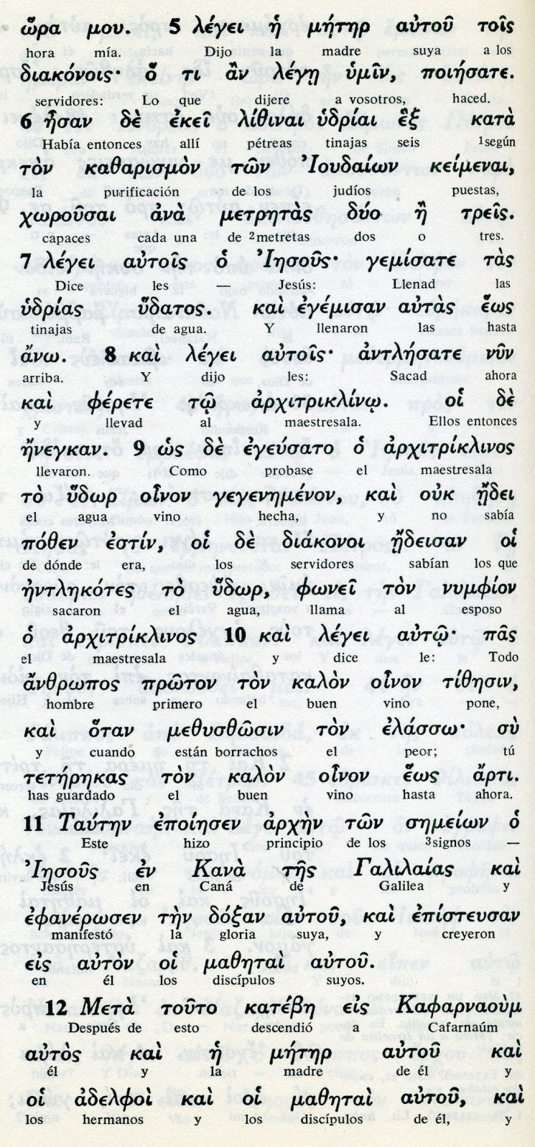

13 Se acercaba la Pascua de los judíos. Jesús subió a Jerusalén

14 y encontró en el Templo a los vendedores de bueyes, ovejas y palomas y a los cambistas sentados delante de sus mesas.

15 Hizo un látigo de cuerdas y los echó a todos del Templo, junto con sus ovejas y sus bueyes; desparramó las monedas de los cambistas, derribó sus mesas

16 y dijo a los vendedores de palomas: «Sacad esto de aquí y no hagáis de la casa de mi Padre una casa de negocios».

17 Y sus discípulos recordaron las palabras de la Escritura: El celo por tu Casa me consumirá.

18 Entonces los judíos le preguntaron: «¿Qué signo nos das para obrar así?».

19 Jesús les respondió: «Destruid este templo y en tres días lo volveré a levantar».

20 Los judíos le dijeron: «Han sido necesarios cuarenta y seis años para construir este Templo, ¿y tú lo vas a levantar en tres días?».

21 Pero él se refería al templo de su cuerpo.

22 Por eso, cuando Jesús resucitó, sus discípulos recordaron que él había dicho esto, y creyeron en la Escritura y en la palabra que había pronunciado.

23 Mientras estaba en Jerusalén, durante la fiesta de Pascua, muchos creyeron en su Nombre al ver los signos que realizaba.

24 Pero Jesús no se fiaba de ellos, porque los conocía a todos

25 y no necesitaba que lo informaran acerca de nadie: él sabía lo que hay en el interior del hombre.

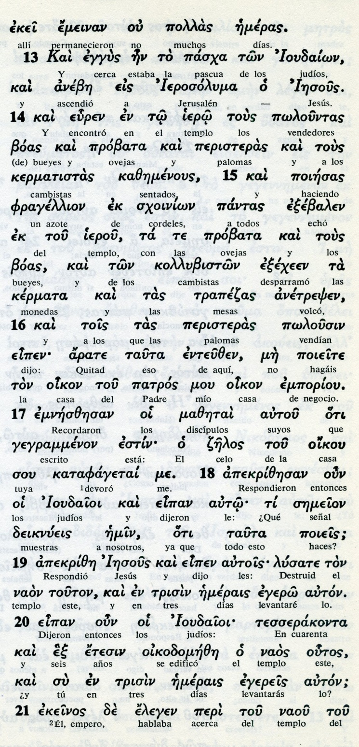

Exégesis
Los primero pasos de Jesús

1. Milagro de Cana

Jesús regresó de Judea. Entre Jerusalén y Cafarnaum son 199,5 Kms,. De Nazareth a Cana son 10 Kms. Por eso su madre, si seguia viviendo en Nazareth, tuvo facilidad para ir a la boda, que tuvo que ser de conocidos o familaires. Jesús vino de lejos para ello, pues acaso no había ido a vivir a Cafarnaum todavía...
A la citada boda fue con sus apóstoles, acaso los cinco o seis., a no ser que hubiera ya llamado a otros.
Y el milagro parece que tuvo la intención de lograr que sus discípulos creyeran más en él.
El texto dice que con su madre y hermanos fueron a Cafarnaum, pero alli estuvieron unos dias, pues de inmediato comenzó a predicar por las aldeas y a realizar su misión.

2. Expulsa a los mercaderes del templo

A continuación del milago de Caná, Juan consigna la expulsión de los mercaderes del templo en la pascua de Jerusalén.

Para entender esta localización, hay que recordar que el Evangelio de Juan no tiene relatos en clave cronológica, sino que tiene una forma más bien conceptual.
No se puede leer como los otros tres, los llamados sinópticos o paralelos, que más o menos se atienen a los hechos y dichos en Galilea y los hechos y dichos en Judea.
El autor de este 4º Evangelio, que la tradicion atribuye al discípulo más joven de Jesús y se escribió a finales del siglo I, se organiza en forma de temas más conceptuales.
De esta estructura se excluye también en Juan todo lo relativo a la pasion y resurrección, en donde se intuye la clara influencia del posible documento fuente que encauzó el relato de ese hecho.

Por esa razón los textos recogidos en este Evangelio son más largos y vivos, los discursos más acumulativos y los hechos y dichos más dirigidos a objetivos claros.

El hecho de situar ahora la expulsión de los mercaderes del templo a continuación de las bodas de Caná, y que precismente Lucas colocó en los dias finales del Señor, debe entenderse así. Se hace para recordar el afán de Jesús por cumplir su misión. En concreto aqui se asocia el primer milagro con el gesto de la purificación del templo, porque en ambos hechos se resalta que en todo momnto tuvo en su interior : "el celo de tu casa me devora." (vers. 17)

3 El hecho con los mercaderes

El texto recuerda que Jesús expulsó a los cambistas y a los vendedores. Los unos recogian monedas profanas, y con buenos beneficios para ellos y para sus mentores, sacerdotes del templo, y las cambianan por "monedas del templo. Esas eran puras y entraban en los tesoro sagrado. Pero como en la realidad los vendedores y los cambistas ganaban bastante, Jesús hizo el gesto de la purificacion que correspondía a otros.

Lo que parece importar de ese arrebato del templo, es lo que sigue. Los vigilantes, levitas y sacerdotes, vinieon pronto a "defender el negocio".
Le dijeron ¿Que señal nos das para obrar asi?
Jesus les respondió: "Destruid este templo y yo le reconsruiré en tres dias". Era frase desconcertante que se podía tomar como irreverencia cercana a la blasfemia, aunque el autor del evangelio la vincula a la resurrección al terce dia.
Ellos siguieron discutiendo, exigiendo y hasta amenazando. Dijeron: "Cuarenta y seis años se ha tardo en hacer el templo y tú lo vas a hacer en tres dias?

4 Escudriña Jesús los corazones

El capítulo termina con una conclusión .
Mientras Jesús estuvo en Jerualén, en la fiesta de la pascua, muchos creyeron en él al ver los milagros que hacia, aunque él no se fiaba de todos, pues los conocia a todos. No necesitaba que le informasen de nadie, pues él conocia muy bien el interior de los hombres.

